**메뉴얼**

**쇼핑하기**

**어플리케이션 시작 화면 바코드스캐너 화면**

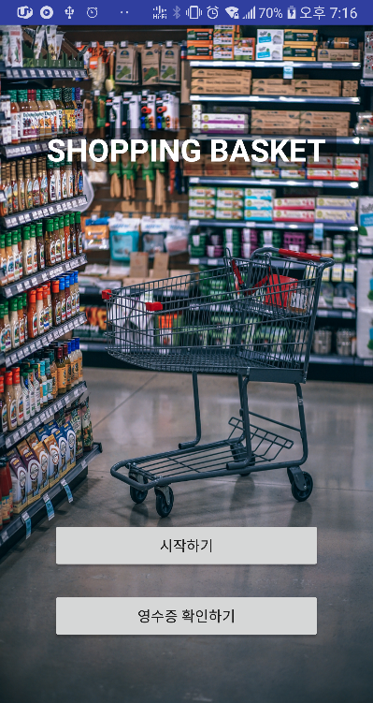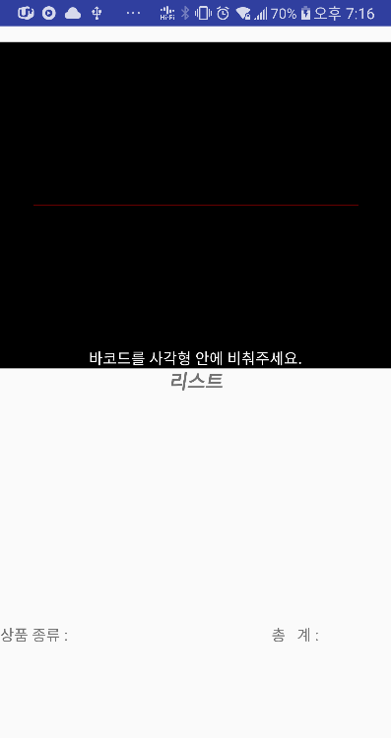

**바코드스캔 구입할 수량 입력 카트에 물건 적재**

1. 어플리케이션초기화면(왼쪽화면)에서 ‘시작하기’ 버튼을 터치하면 바코드스캐너 화면으로 전환된다.(이 때 스마트폰의 블루투스기능이 활성화 된다.)

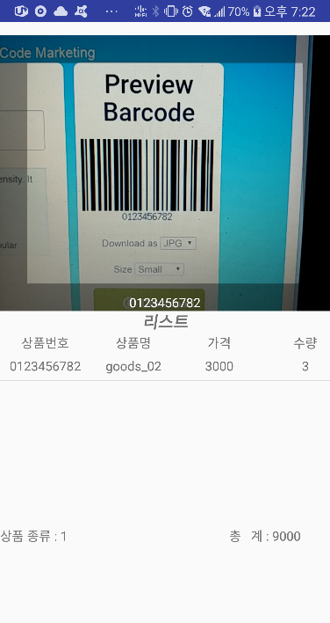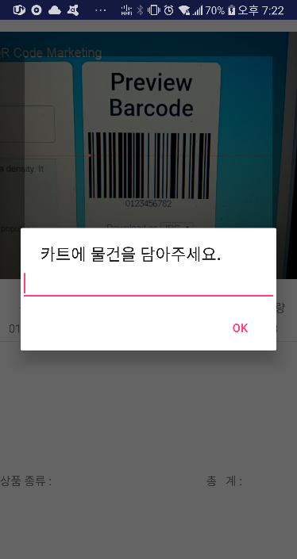

2. 구매할 상품의 바코드를 스캔한다.

3. 구매할 수량을 선택한다.

4. 구매할 상품을 카트에 담는다. (현재 물리적 구현에 한계가 있어 논리적 구현으로 대체)

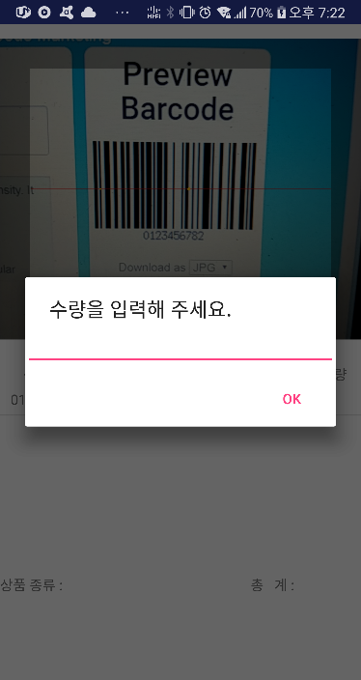

**리스트에 추가**

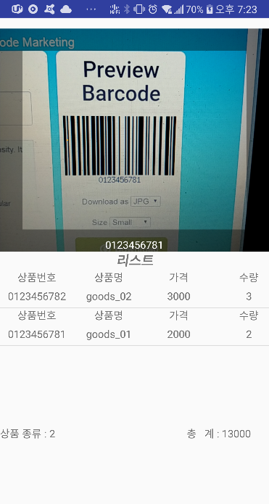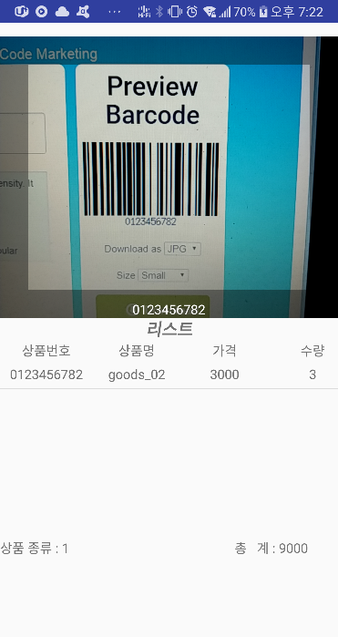

5. 2~4의 과정이 끝나면 리스트에 자동으로 상품 내용이 추가된다.

6. 2~5의 과정을 반복하며 구매하려는 상품 리스트를 만든다.

**결제 위치로 이동 카카오페이로 이동 결제내역확인 후 결제**

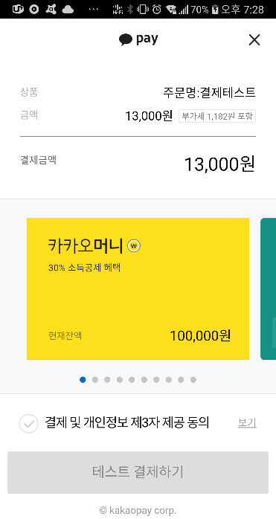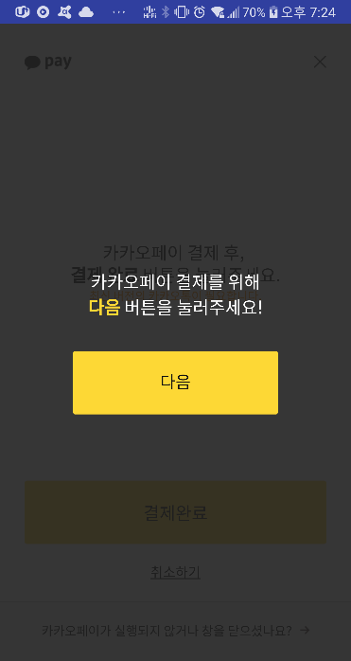

7. 6에서 리스트의 작성이 끝나면 지정된 결제 위치로 이동한다.

8. 결제 위치에 도착하면 결제 화면이 나온다. 그러면 다음 버튼을 터치한다.

9. 결제금액과 결제카드 정보를 확인하고 ‘결제 및 개인정보 제3자 제공 동의’에 체크 후 결제하기를 터치한다.



Beacon

**결제 완료 확인 영수증 확인**

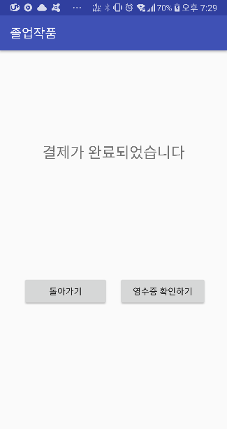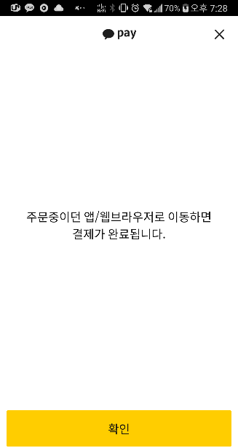

10. 결제 완료창이 뜨면 확인 버튼을 누른다.

11. 첫 화면으로 돌아가려면 ‘돌아가기’, 영수증을 확인하려면 ‘영수증 확인하기’ 버튼을 터치한다.



**영수증 확인하기**

**캘린더 초기화면 영수증 확인**

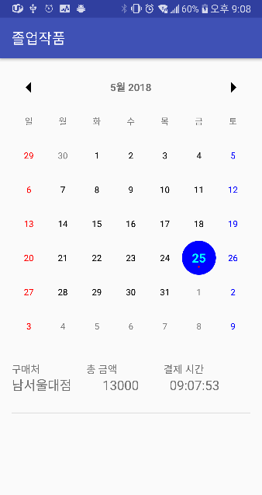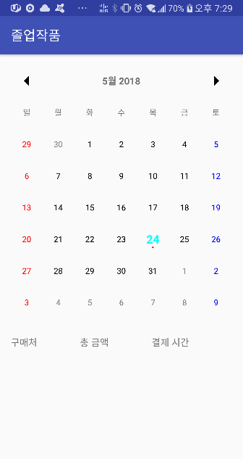

1. 쇼핑하기의 1 또는 11번에서 영수증 확인하기 버튼을 터치하면 캘린더 초기화면으로 들어온다.

2. 결제가 이루어진 날에는 날짜 밑에 붉은 점이 표시된다.

3. 날짜를 터치하면 영수증을 확인할 수 있다.

**기타**

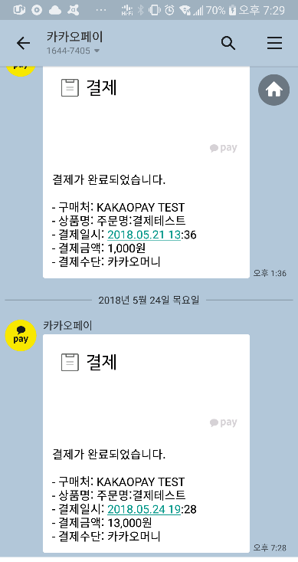**결제내역 매장에 존재하지 않는 상품**

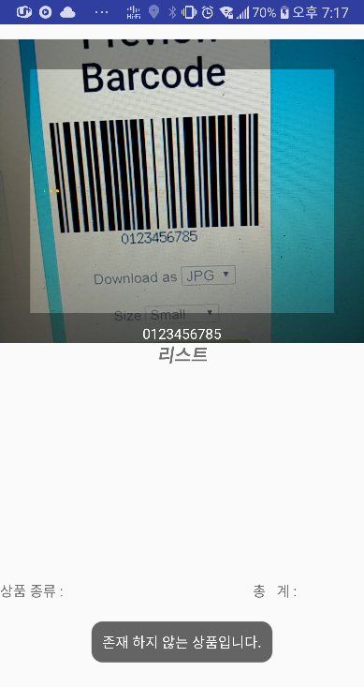

1. 결제내역은 카톡메세지로 받을 수 있다.
2. 매장에 없는 상품은 메시지를 띄워준다. 관리자에게 문의하도록 한다.